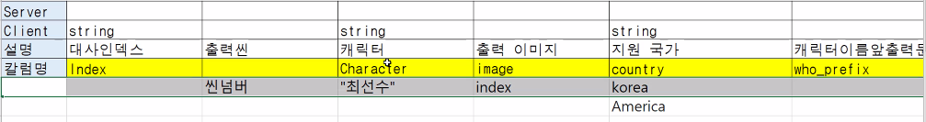

대사와 출력씬에 인덱스를 부여해서 오류나 로그관리에 편의를 준다

<u></u> = 수평선 긋기

<b></b> = 볼드

<i></i> = 이텔릭

<w=숫자> 패러미터를 입력하지 않으면 사용자의 입력을 기다림 패러미터를 입력받았을 경우 해당 초만큼 대기했다가 출력

<fast> 앞에서 한글자씩 출력하는게 아니라 한번에 출력